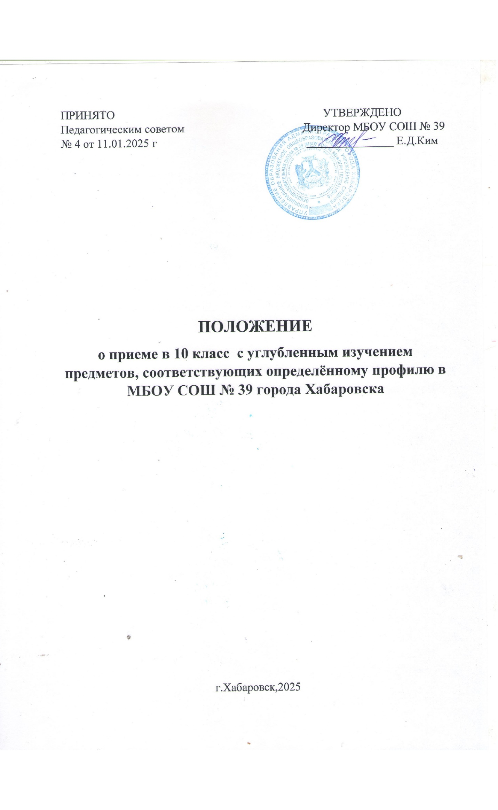

ПРИНЯТО УТВЕРЖДЕНО

Педагогическим советом Директор МБОУ СОШ № 39

№ 4 от 11.01.2025 г _______________ Е.Д.Ким

**ПОЛОЖЕНИЕ**

**о приеме в 10 класс с углубленным изучением предметов, соответствующих определённому профилю в МБОУ СОШ № 39 города Хабаровска**

г.Хабаровск,2025

**1. Общие положения**

1.1 Настоящие положение регулирует особенности приема обучающихся, содержания и организацию образовательного процесса в 10-х классах с углубленным изучением предметов, соответствующих определённому профилю обучения.

1.2 Комплектование десятых классов с углубленным изучением предметов, соответствующих определённому профилю в МБОУ СОШ № 39 осуществляется на основании Федерального закона «Об образовании в Российской Федерации» от 29.12.2012 № 273-ФЗ, Концепции профильного обучения на старшей ступени общего образования, утвержденной Приказом Министра образования от 18.07.2002 № 2783, Уставом МБОУ СОШ № 39, в целях определения случаев и порядка индивидуального отбора, обучающихся при приеме либо переводе в муниципальное бюджетное общеобразовательное учреждение средняя общеобразовательная школа № 39 (далее – образовательное учреждение), для получения среднего общего образования в классах с углубленным изучением предметов, соответствующих определённому профилю.

1.3 Право на ведение образовательной деятельности в классах с углубленным изучением предметов, соответствующих определённому профилю осуществляется в соответствии с лицензией, полученной образовательным учреждением в установленном порядке.

1.4 Классы с углубленным изучением предметов, соответствующих определённому профилю обеспечивают обучающимся:

- право на получение среднего общего образования в соответствии с требованиями государственных образовательных стандартов, с учетом запросов и интересов обучающихся и их родителей (законных представителей);

- повышенный уровень подготовки по профилям и направлениям.

1.5 Классы с углубленным изучением предметов, соответствующих определённому профилю создаются на третьей ступени обучения (10-11 классы) и предполагают углубленное и расширенное изучение отдельных предметов, образовательных областей или направлений.

**2. Порядок приема учащихся в 10 класс с углубленным изучением предметов, соответствующих определённому профилю**

2.1 Комплектование классов с углубленным изучением предметов, соответствующих определённому профилю производится независимо от места проживания обучающихся.

2.2 Прием учащихся в класс с углубленным изучением предметов, соответствующих определённому профилю осуществляется после получения ими аттестата об основном общем образовании в сроки, установленные приказом директора образовательного учреждения, прием осуществляется приемной комиссией образовательного учреждения.

2.3 Наполняемость класса устанавливается в количестве - 25 человек.

При наличии необходимых условий и средств осуществляется комплектование классов с меньшей наполняемостью, но не менее 20 человек. 2.4 Для проведения занятий по предметам с углубленным изучением предметов, соответствующих определённому профилю класс может делиться на профильные группы.

2.5 Профильные группы, в которые будет осуществляться набор на новый учебный год, определяются МБОУ СОШ № 39 не позднее 1 марта текущего учебного года.

2.6 В класс с углубленным изучением предметов, соответствующих определённому профилю (в профильные группы) принимаются обучающиеся, успешно сдавшие экзамены по обязательным предметам (русскому языку и математике), а также вступительные испытания по предметам, перечень которых утверждается Педагогическим советом образовательного учреждения.

Перечень предметов для вступительных испытаний для классов с углубленным изучением предметов, соответствующих определённому профилю: технологический (инженерной направленности) включает в себя следующие дисциплины:

русский язык, математика, физика и (или) химия.

2.7 Зачисление в класс с углубленным изучением предметов, соответствующих определённому профилю (в профильные группы) проводится на рейтинговой основе по результатам освоения образовательной программы основного общего образования поступающими.

2.8 Преимущественным правом поступления в класс с углубленным изучением предметов, соответствующих определённому профилю пользуются;

− выпускники 9-х классов, наиболее успешно прошедшие государственную (итоговую) аттестацию за курс основного общего образования и набравшие наиболее высокий балл по предметам выбранного направления;

− победители и призеры районных, городских, краевых, окружных и Всероссийских олимпиад по соответствующим выбранным направлениям, предметам (предоставление портфолио, обучающего);

− обладатели похвальной грамоты «За особые успехи в изучение отдельных предметов» (по выбранным направлениям, предметам);

− выпускники 9-х классов, получившие аттестат об основном общем образовании особого образца.

2.9 В случаях, если количество поданных заявлений превышает количество мест в классах с углубленным изучением предметов, соответствующих определённому профилю, выпускник имеет возможность обучения в других общеобразовательных учреждениях района, города.

2.10 Для решения вопроса о зачислении в классы с углубленным изучением предметов, соответствующих определённому профилю выпускники 9-х классов предоставляют в общеобразовательное учреждение:

− заявление о приеме на имя директора общеобразовательного учреждения;

− аттестат об основном общем образовании;

− выписка из итоговой ведомости сдачи ОГЭ;

− медицинскую карту;

− материалы, подтверждающие достижения обучающегося по предметам выбранного направления (портфолио обучающего).

2.11. Ответственность за комплектование классов с углубленным изучением предметов, соответствующих определённому профилю возлагается на руководителя ОУ.

2.12. Организация набора обучающихся в класс с углубленным изучением предметов, соответствующих определённому профилю осуществляется образовательным учреждением в соответствии с настоящим Положением и принимаемыми локальными нормативными актами по основным вопросам организации и осуществления образовательной деятельности, в том числе регламентирующие правила приема обучающихся, порядок и основания перевода, отчисления и восстановления обучающихся, порядок оформления возникновения, приостановления и прекращения отношений между образовательной организацией и обучающимися и (или) родителями (законными представителями) несовершеннолетних обучающихся.

2.13. Информирование обучающихся, родителей (законных представителей) обучающихся о квоте (с учетом муниципального задания), установленной для приема обучающихся, месте и сроках подачи заявлений родителями (законными представителями) обучающихся, перечне документов, осуществляемого образовательным учреждением, в том числе через официальный сайт и информационные стенды школы, не позднее 30 дней до даты начала подачи заявлений.

2.14. Списки 10 класса с углубленным изучением предметов, соответствующих определённому профилю, сформированные, на основании решения приемной комиссии доводятся до сведения заявителей через десять дней после окончания периода приёма документов.

2.15. В исключительных случаях осуществляется дополнительный прием в 10-ый класс с углубленным изучением предметов, соответствующих определённому профилю, в период с 15 до 30 августа на свободные места по решению приемной комиссии.

2.16. Зачисление в класс с углубленным изучением предметов, соответствующих определённому профилю оформляется приказом директора школы и доводится до сведения заявителя и учредителя не позднее 30 августа текущего года.

2.17. Всех обучающихся, зачисленных в класс с углубленным изучением предметов, соответствующих определённому профилю, их родителей (законных представителей) школа обязана ознакомить со своим уставом, лицензией на право ведения образовательной деятельности, свидетельством о государственной аккредитации и другими документами, регламентирующими деятельность учреждения.

2.18. Обучающиеся 10-11-х классов имеют право перейти из одной профильной группы в другую при наличии свободных мест, по заявлению родителей (законных представителей) и успешной сдаче зачетов для ликвидации пробелов в знаниях по предметам вновь выбранного профиля. 2.19. За обучающимися классов с углубленным изучением предметов, соответствующих определённому профилю (при отсутствии академической задолженности) сохраняется право перехода в универсальные классы по их заявлению в другие образовательные учреждения города.

З. Содержание и организация учебно-воспитательного процесса

3.1. Организация образовательного процесса в классах с углубленным изучением предметов, соответствующих определённому профилю строится на основе учебного плана школы, с учетом соблюдения норм максимально допустимой нагрузки обучающихся и методических рекомендаций, разработанных для работы в классах данного вида.

3.2. Учебные планы включают в себя блок предметов, позволяющих учащимся получить более глубокие и разносторонние теоретические знания, и практические навыки по выбранному направлению. На изучение дисциплин выбранного направления выделяется 50% всего учебного времени. Увеличение количества часов по данным предметам осуществляется за счет вариативной части базисного учебного плана. Знания учащихся по всем предметам оцениваются на общих основаниях.

3.3. Учебно-воспитательный процесс предусматривает различные формы обучения и воспитания, направленные на развитие личности, творческих способностей, самостоятельной работы, профессионального самоопределения.

3.4. Педагогический коллектив для работы в классах с углубленным изучением предметов, соответствующих определённому профилю формируется из числа высококвалифицированных педагогов школы и преподавателей вузов.

3.5. Учителя, классные руководители назначаются в установленном порядке.

**4. Финансовое обеспечение.**

4.1. Финансирование класса с углубленным изучением предметов, соответствующих определённому профилю осуществляется в порядке, установленном Федеральным законом «Об образовании в Российской Федерации» от 29.12.2012 № 273-ФЗ, Концепцией профильного обучения на старшей ступени общего образования, утвержденной Приказом Министра образования от 18.07.2002г. № 2783.

Основным источником финансирования являются бюджетные ассигнования, а также средства от дополнительной образовательной деятельности школы, поступлений от государственных и общественных организаций и целевых взносов юридических и частных лиц.